Gwylio Adar Cymru
Tasg gyfoethog ar gyfer Blwyddyn 2
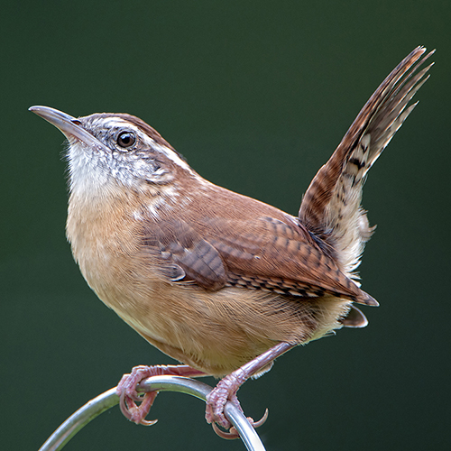
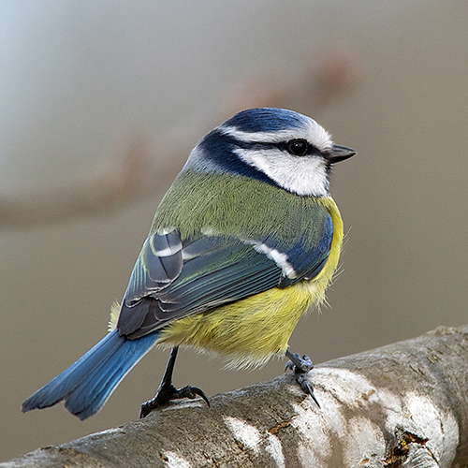

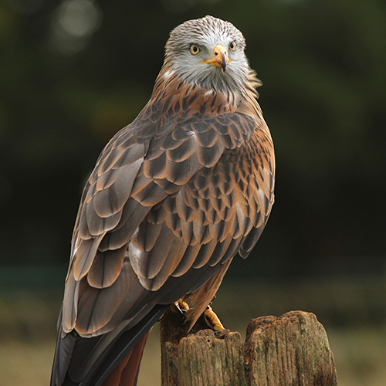
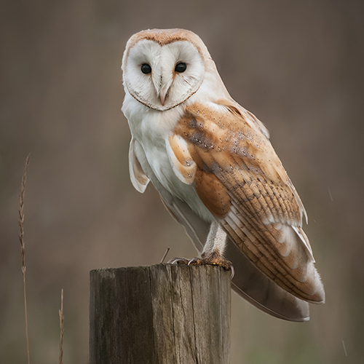

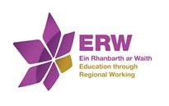

Gwylio Adar Cymru
Tasg gyfoethog ar gyfer Blwyddyn 2
Disgwyliadau Fframwaith Llythrennedd a Rhifedd Cenedlaethol a atgyfnerthir yn y wers hon
Llythrennedd – Llefaredd:
2.OS5 Mabwysiadu rôl benodol, gan ddefnyddio iaith sy’n briodol mewn sefyllfaoedd strwythuredig (B2)
2.OS3 Ymestyn eu syniadau neu eu hadroddiadau gan drefnu’r hyn y maent yn ei ddweud a chynnwys manylion perthnasol
2.OS4 Siarad yn eglur ag ystod o gynulleidfaoedd
2.OC2 Rhannu gweithgareddau a gwybodaeth i gwblhau tasg
Llythrennedd – Darllen:
2.RS2 defnyddio’r strategaethau darllen a ganlyn yn fwyfwy annibynnol ar gyfer ystod ehangach o destunau cyfarwydd ac anghyfarwydd (B2):
- strategaethau ffonig
- adnabod geiriau aml eu defnydd
- cliwiau’r cyd-destun, e.e. gwybodaeth flaenorol
2.RC3 Codi gwybodaeth o destun yn gywir a’i didoli’n gategorïau neu o dan benawdau
2.RA2 Dangos dealltwriaeth a mynegi barn am iaith, gwybodaeth a digwyddiadau mewn testunau
Rhifedd:
2.N3 Cymharu a rhoi rhifau 2 ddigid mewn trefn
2.D3 Echdynnu a dehongli gwybodaeth o graffiau
2.D2 Casglu a chofnodi data o graffiau bloc
2.M5 Adnabod ‘hanner awr wedi’ ‘chwarter wedi’ a ‘chwarter i’ ar gloc analog
Estyniad
Llythrennedd – Llefaredd:
3.OS4 Siarad yn eglur, gan amrywio’r mynegiant I helpu’r gwrandawyr
Llythrennedd – Darllen:
3.RS3 Darllen testunau gwybodaeth byr yn annibynnol gan ganolbwyntio
Rhifedd:
3.D4 Cyflwyno data drwy ddefnyddio:
– siartiau bar a graffiau bar llinell wedi’u labelu fesul 2, 5 a 10
Cymorth
Rhifedd:
1.N3 Cymharu a rhoi rhifau yn eu trefn hyd at 20 o leiaf
Darllen:
1.RC3 Codi gwybodaeth sy’n gysylltiedig â gwrthrych testun

Trosolwg: Bydd plant yn darllen am adar, yn eu paru â’u llun a’u dethol yn ôl hyd. Byddan nhw’n edrych ar graff canfyddiadau ac yn ychwanegu eu ffigyrau gwylio adar eu hunain at y graff. Byddan nhw’n paratoi a recordio cyflwyniad ar gyfer Gwylio Adar Cymru.
Paratoi: Argraffwch, torrwch a lamineiddiwch sawl set o luniau adar a disgrifiadau o adar. Argraffwch sawl copi o’r graffiau. Os yw ar gael, defnyddiwch yr ap Morpho i greu sampl o gyflwyniad gwych am yr adar ar diroedd yr ysgol, gan ddilyn y cyfarwyddiadau a roddwyd i’r plant. Os nad yw ar gael, paratowch ffug gyflwyniad eich hun.
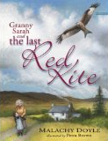
Cyflwyniad: Os yw ar gael ac yn addas, darllenwch ‘Granny Sarah and the Last Red Kite’.
Esboniwch ein bod ni erbyn heddiw’n cadw llygad barcud ar faint o adar sydd yna er mwyn gwneud yn siŵr nad oes unrhyw un ohonyn nhw’n mynd yn ddiflanedig. Esboniwch fod Gwylio Adar Cymru’n casglu ffigurau o’r nifer o adar a welwyd ar diroedd ysgolion, ac maen nhw’n chwilio am gyflwynwyr ifanc i ddweud wrth wylwyr yr hyn maen nhw wedi ei weld. Dangoswch gyflwyniad wedi ei baratoi gan ofyn i’r plant drafod beth oedd yn ei wneud yn un da.
Gweithgareddau dysgu annibynnol
Gweithgaredd mewn tair rhan yw hwn: a) Darllen am adar; b) gwylio adar ac ychwanegu canfyddiadau at graff; c) gweithio mewn grwpiau i gyflwyno’r canfyddiadau, a dewis estyn y Mwy Galluog a Thalentog – rhoi trefn ar yr amser y cafodd yr adar eu gweld.

Uwch weithgareddau perthnasol
Gall plant eraill yn y dosbarth fod yn dysgu’n annibynnol drwy weithgareddau fel y rhain isod tra bo’r dasg gyfoethog hon yn cael ei hasesu.
Chwarae rôl /Cornel Ddarllen – gwnewch guddfan, gydag ysbienddrych, deunyddiau graffio a llyfrau adar.
Hambwrdd Twff – Allwch chi wehyddu brigau a mwsogl i wneud nyth aderyn? Edrychwch ar lun i’ch helpu chi. Rhannwch weithgareddau a gwybodaeth i gwblhau tasg.
Hydrin – Allwch chi ddefnyddio clai i wneud model 3D o aderyn? Rhaid iddo fod rhwng 5cm a 10cm o hyd. Defnyddiwch unedau safonol i fesur.
Cornel Fathemateg – Allwch chi ddefnyddio cymesuredd i dynnu llun hanner arall yr aderyn? (Darparwch hanner llun aderyn yn hedfan ar bapur sgwariau.)
Cornel Ysgrifennu – Mae angen i blant bach wybod sut mae aderyn yn wahanol i anifail. Allwch chi ysgrifennu am adar ar gyfer plant derbyn i esbonio beth yw aderyn? Defnyddiwch eiriau syml sy’n berthnasol i’r pwnc mewn modd priodol.
Saernïo – Allwch chi wneud model o fwrdd adar? Rhaid iddo fod o leiaf 20cm o uchder. Defnyddiwch unedau safonol i fesur.
Coginio (gyda chymorth) – Dilynwch rysáit i wneud peli saim i fwydo’r adar. Darllenwch amrywiaeth o destunau addas gan gynyddu mewn cywirdeb.
Cornel Gerdd – (Gyda theganau adar yr RSPB, os ar gael.) Gwrandewch ar yr adar gyda phartner. Yna rhowch her i’r partner adnabod cân yr aderyn cudd. Gwrandewch ar eraill drwy ganolbwyntio.
Creadigol – Dewiswch lun aderyn i’w gopïo a’i beintio..
TGCh – Edrychwch ar wefan RSPB. Dewis un aderyn a dewch o hyd i’r holl wybodaeth bosibl y gallwch chi amdano. Esboniwch fanylion perthnasol o’r testunau.
Adolygu’r dysgu
Gwyliwch bob un o’r cyflwyniadau. Rhowch 2 seren a dymuniad iddyn nhw.
Pethau eraill sy’n gynwysedig yn y cwricwlwm
Sgiliau personol a chymdeithasol, lles ac amrywiaeth diwylliannol:
Datblygiad Personol
Dylai plant gael y cyfle i:
- ddangos chwilfrydedd a datblygu agweddau cadarnhaol tuag at brofiadau newydd a dysgu
- canolbwyntio am gyfnodau sy’n hwyhau
Ystod bersonol a chymdeithasol, lles ac amrywiaeth diwylliannol:
Drwy gydol y Cyfnod Sylfaen, dylai plant gael y cyfleoedd i ddatblygu eu sgiliau, gwybodaeth a dealltwriaeth drwy gymryd rhan mewn amrywiaeth o brofiadau yn cynnwys:
- gweithgareddau sy’n eu galluogi nhw i fabwysiadu amrywiaeth o rolau, yn cynnwys arwain grŵp bach, dysgu mewn parau neu weithio mewn tîm
- gwahanol adnoddau fel y rheini mewn print a ffurfiau rhyngweithiol
- gweithgareddau sy’n eu galluogi nhw i ddyfod yn ddysgwyr annibynnol
Gwybodaeth a dealltwriaeth o’r byd
Sgiliau:
Mae’n gofyn ac ateb cwestiynau, yn gwneud arsylwadau, casglu gwybodaeth a dod o hyd i atebion gan ddefnyddio’r deunyddiau/adnoddau a ddarparwyd.
Mae’n defnyddio offer syml i wneud digon o arsylwadau i’w alluogi i osod mewn trefn, grwpio a chymharu.
Mae’n cynnig esboniad syml (yn seiliedig ar ei brofiadau bob dydd ei hun) ar gyfer ei ganfyddiadau, (ac yn awgrymu beth allai fod wedi ei wneud yn wahanol i wella ei ganfyddiadau).
Ystod: Adnabod rhai anifeiliaid sy’n byw mewn amgylchedd awyr agored.

Allwch chi helpu Gwylio Adar Cymru?
Yn gyntaf mae angen i chi ddysgu am yr adar y gallech chi eu gweld.
- Darllenwch y wybodaeth am adar, yna dewch o hyd i’r ffoto sy’n paru ag e.
- Gosodwch yr adar mewn trefn, gan ddechrau â’r aderyn mwyaf a gorffen â’r aderyn lleiaf.
- Yn anffodus, mae 1 ffoto aderyn ar goll. Pan fyddwch chi’n gwybod pa un sydd ar goll, darllenwch y disgrifiad yn ofalus, yna tynnwch lun o’r aderyn a’i liwio.

GATh – gweithiwch yn unigol, i roi trefn ar yr adar i gyd. Y rhan fwyaf – yn gweithio mewn parau i roi’r adar mewn trefn. Llai abl – yn rhoi adar o dan 20cm mewn trefn yn unig.
Os yw’ch cyllid yn caniatáu hynny, byddai’n well gwneud y dasg hon drwy argraffu set i bob plentyn, a chaniatáu’r plant i wneud eu llyfr gwylio adar, yn nhrefn maint, eu hunain. Fel arall, lamineiddiwch y lluniau a’r penawdau ar gyfer eu gosod mewn trefn ac yna’u hail-ddefnyddio.

Barcud Coch
Hyd: 65cms
Mae gan yr aderyn mawr hwn gynffon fforchog. Lliw coch frown sydd ganddo yn bennaf, ag ymylon du i’w adenydd.

Robin Goch
Hyd: 14cm
Mae gan yr aderyn bach hwn fron goch, adenydd brown a chefn brown.

Dryw
Hyd: 9.5cm
Mae gan yr aderyn bychan bach hwn gorff byr a chrwn. Mae ei gynffon yn pwyntio am i fyny. Mae ei blu yn frown.

Aderyn y to
Hyd 17cm
Mae’r adar hyn yn ddu a brown â bol goleuach. Mae gan y gwryw ben llwyd a gwddf du.

Cwcw / Y Gog
Hyd 30cm
Mae’r gog yn llwyd, â bron streipïog du a gwyn a chynffon llwyd streipïog mawr iawn. Mae’n dodwy ei wyau mewn nyth sy’n perthyn i aderyn arall.

Mwyalchen / Aderyn Du
Hyd 25cm
Mae’r fwyalchen yn gyffredin mewn gerddi. Mae’r gwryw’n ddu â phig melyn llachar. Mae’r fenyw’n frown tywyll â phig melyn tywyll.

Brân
Hyd 47cm
Mae’r frân yn ddu i gyd â phig mawr llwyd.

Pioden
Hyd 46cm
Mae’r bioden yn ddu a glas â mannau gwyn ar ei hochrau. Mae ganddi gynffon hir iawn a sgleiniog.

Pioden y môr
Hyd 43cm
Mae pioden y môr yn byw ger y môr. Mae ganddi gefn du a bol gwyn â choesau pinc. Mae ei phig yn oren llachar.

Tylluan Wen
Hyd 34cm
Aderyn nosol yw’r dylluan wen, felly mae hi’n cysgu yn ystod y dydd. Mae ganddi wyneb fawr wen â llygaid anferth i’w helpu i weld yn y tywyllwch. Mae ei chefn yn frown euraidd ac mae ganddi draed mawr.

Titw Tomos Las
Hyd 11cm
Mae’r Titw Tomos Las yn gyffredin mewn coedwigoedd a gerddi. Mae ei frest yn felyn llachar ac mae plu glas ar ei adenydd a’i goryn. Mae ganddo wyneb wen â streipen las ar draws bob llygad.

Eryr Euraid
Hyd 83cm
Does dim Eryrod Euraid yn byw yng Nghymru. Mae’r adar anferth hyn yn frown drostynt i gyd ac mae eu crafangau’n felyn.
Dyma aderyn mwyaf Prydain.

Ji-binc / Asgell Fraith
Hyd 15cm
Mae gan y ji-binc gwryw fron ac wyneb pinc, pen llwyd, a dau faryn gwyn ar ei adenydd. Mae’r fenyw’n llai llachar. Maen nhw’n aml i’w gweld mewn gerddi.

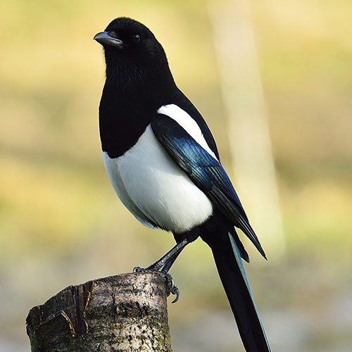
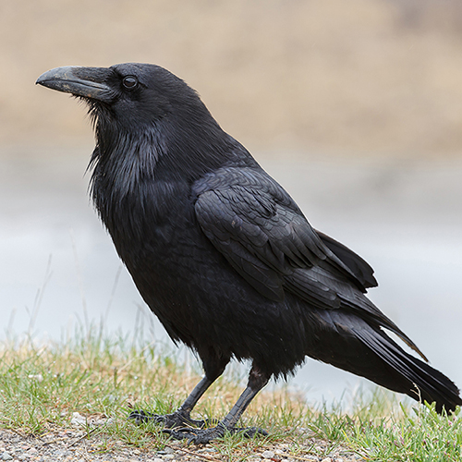
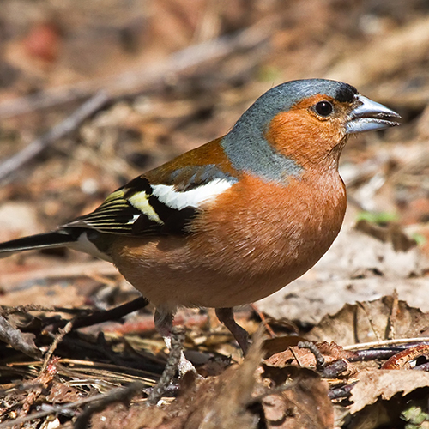
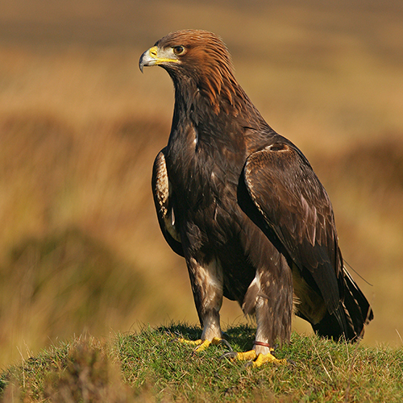

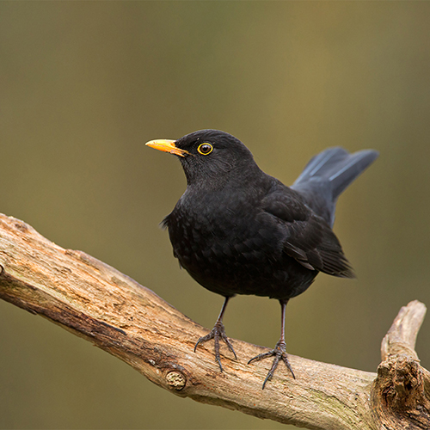
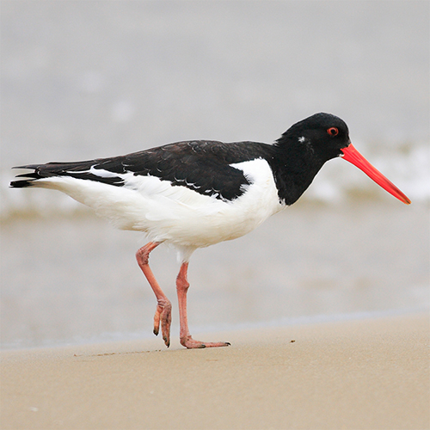

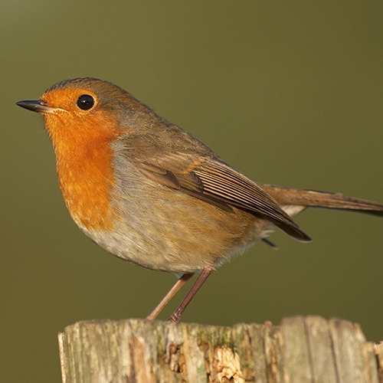
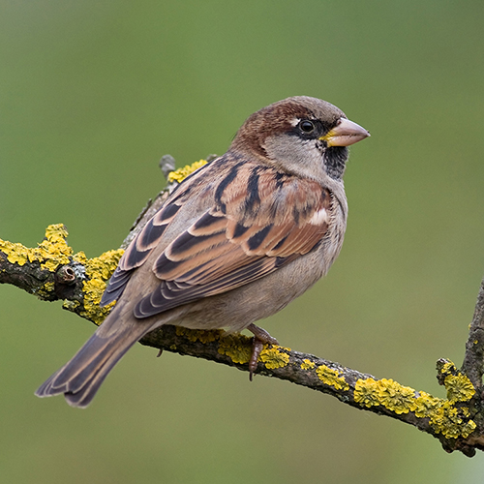

Eich tro chi yw e nawr i wylio’r adar!
Mae plant Meithrin, Derbyn a Blwyddyn 1 wedi bod yn gwylio adar eisoes. Maen nhw i gyd wedi gosod eu canlyniadau ar y graff. Gwyliwch yr adar am 20 munud, a chofnodwch bopeth welwch chi. Yna gwnewch eich graff adar eich hun.
Dyma graff yr ysgol.

Adar a welwyd ar diroedd ein hysgol

(Estyniad GATh – edrychwch ar y cwestiynau ar y dudalen nesaf hefyd)
Mae eich pennaeth wedi bod yn gwylio adar o ffenest y swyddfa. Hoffai Gwylio Adar Cymru wybod yr amser y cafodd yr adar eu gweld. Allwch chi’r rhoi’r amseroedd mewn trefn?

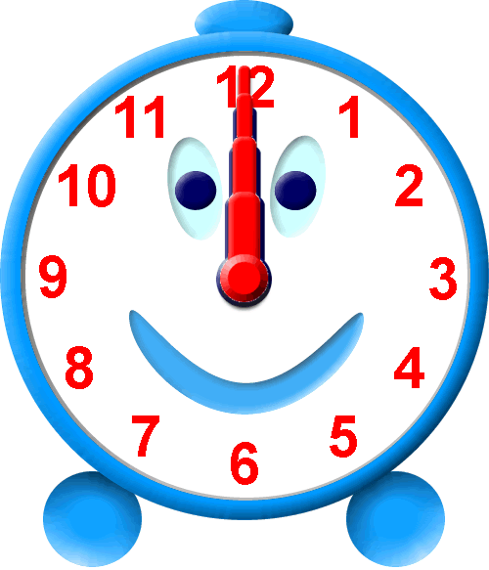
Gwelais i un robin am 12:00.


Gwelais i ddau robin am 4:00.


Gwelais i un ji-binc am 9:15.


Gwelais i un fwyalchen am 2:30.


Gwelais i dair brân am 10:00.


Gwelais i un dryw am 11:30.

Cwestiynau i’w hystyried – efallai y byddwch eisiau siarad am y pethau hyn yn eich ffilm Gwylio Adar Cymru.
Fyddech chi’n gallu ychwanegu’r adar hyn at y graff?
Pam ydych chi’n meddwl na welwyd unrhyw adar ar ôl 4 o’r gloch?
_______________________________________________________________

Pa aderyn oedd y mwyaf a welwyd? __________________________________

Pa aderyn oedd y lleiaf a welwyd? ___________________________________

Beth oedd y cyfnod hiraf o amser i’r pennaeth ei dreulio heb weld unrhyw adar?
_______________________________________________________________

Faint o adar welodd y pennaeth gyda’i gilydd?
_______________________________________________________________
Welodd y pennaeth fwy o adar yn ystod y bore neu yn ystod y pnawn?

Mae’n amser i chi wneud eich ffilm ar gyfer Gwylio Adar Cymru nawr. Gan weithio gyda’ch ffrindiau, edrychwch ar y wybodaeth a gasglwyd gennych. Dyma rai syniadau hwyliog i’ch ffilm.
- Gallwch ddweud wrthyn nhw ble y gwelsoch chi’r adar – pa fath o diroedd sydd o gwmpas yr ysgol? Oes coedwig gan eich ysgol, ydy’ch ysgol wrth ymyl y môr, neu ydych chi’n eu gwylio ar darmac yr iard chwarae?
- Faint o adar welsoch chi? Welsoch chi rai adar yn amlach nac eraill? Ydych chi wedi gwneud cyfanswm o’r holl adar a welodd eich grŵp?
- Ydych chi’n credu bod holl ganfyddiadau’r plant iau yn gywir ? Soniwch wrth y gwylwyr os ydych yn meddwl fod y canfyddiadau’n anghywir, a pham.
- Mae angen i chi ddweud wrth y gwylwyr am yr adar yn eich ysgol. Sut olwg sydd arnyn nhw?
- Oes yna unrhyw adar nad oeddech yn disgwyl eu gweld?
- Gwnewch eich sgwrs mor ddiddorol ag y gallwch – dewiswch eich geiriau’n ofalus!

Athro: gall grwpiau amrywio. Bydd angen i’r rhan fwyaf fod mewn grŵp o dri neu bedwar gyda phob plentyn yn mynd i’r afael ag agwedd wahanol o’r dasg. Bydd y plant mwyaf galluog yn gallu gweithio mewn grŵp llai o faint. Efallai bydd rhai yn gallu ffilmio eraill, yn ogystal â chyflwyno’u gwybodaeth eu hunain. Mae’n bosibl y bydd angen cymorth ychwanegol ar blant llai abl i gadw at y dasg gyda’r darllen. Bydd angen help ar y rhan fwyaf o’r grwpiau i ddeall y cyfarwyddiadau hyn, clustnodi rhannau, a sylweddoli’r angen am ymarfer pellach!

